**USER MANUAL APLIKASI PARKIR**

**1.setup database server**

Sebelum menggunakan aplikasi ini kita harus set-up dahulu database dan jaringannya pertama computer server harus terinstall xampp jika belum lihat bagian 3,selanjutnya jalankan apache dan mysql

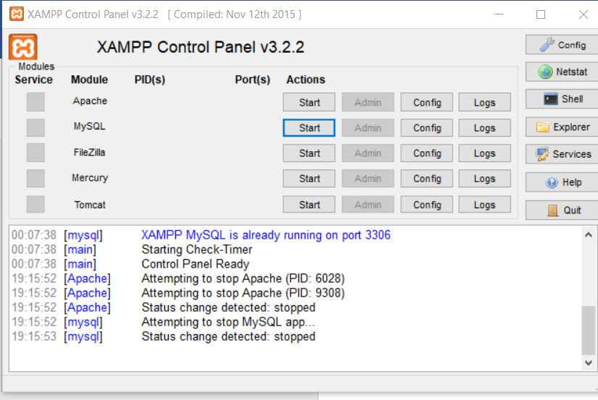

2

1

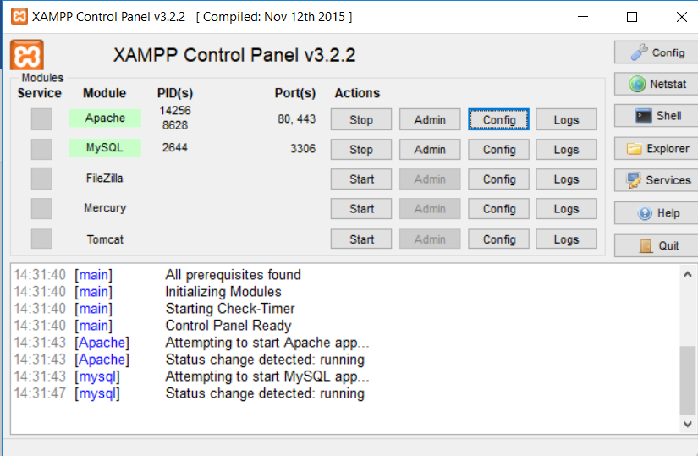

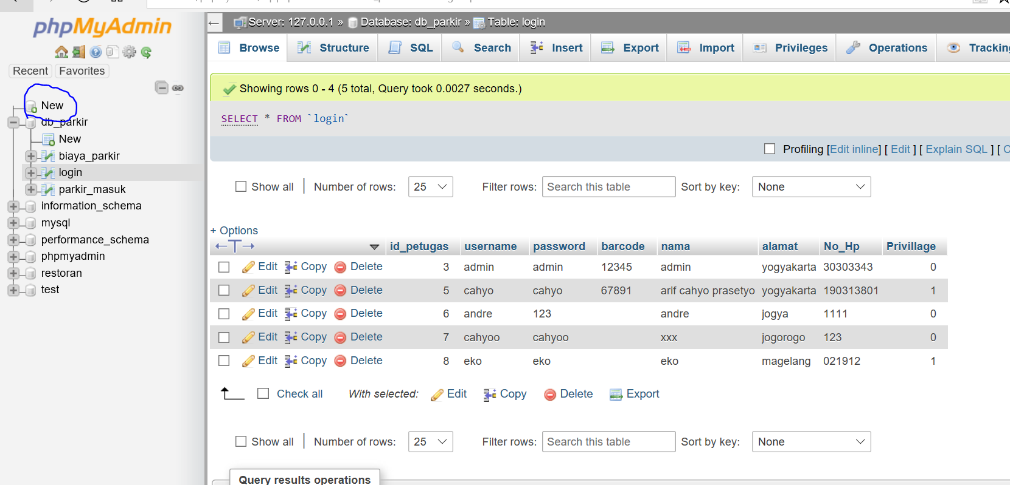

Buka browser dan ketikkan localhost/phpmyadmin

Selanjutnya klik new

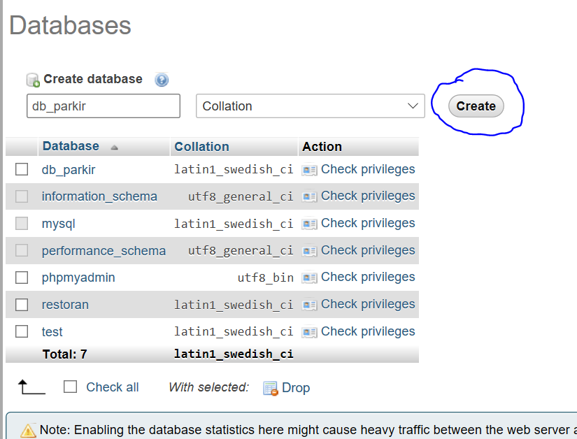

Isikan nama database dengan db_parkir selanjutnya klik create

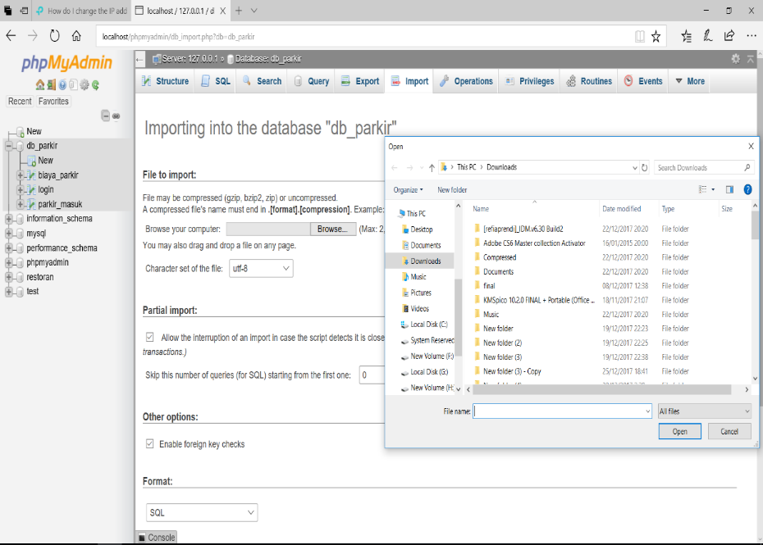

pilih import lalu klik browse

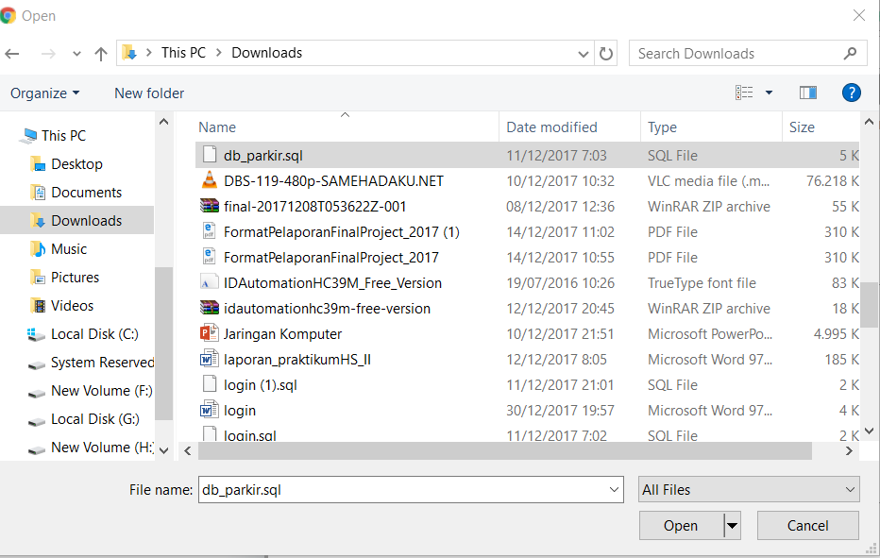

cari file sql anda dan klik open

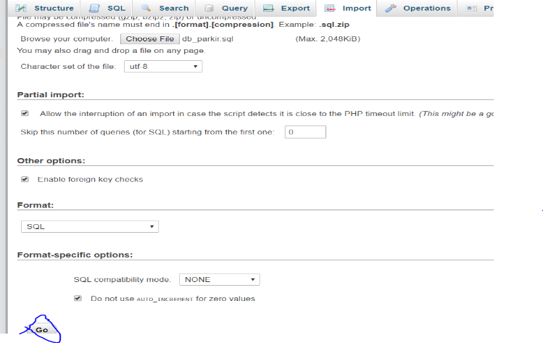klik go maka database otomatis akan melakukan query untuk mengisi tabel yang akan digunakan untuk aplikasi parkir.

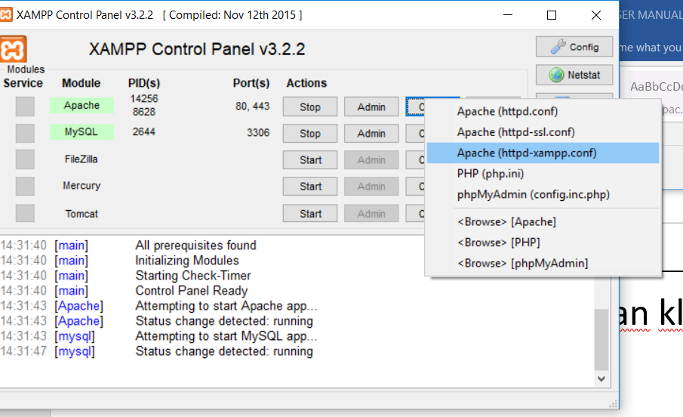klik config pada apache lalu xampp klik Apache (httpd-xampp.conf)

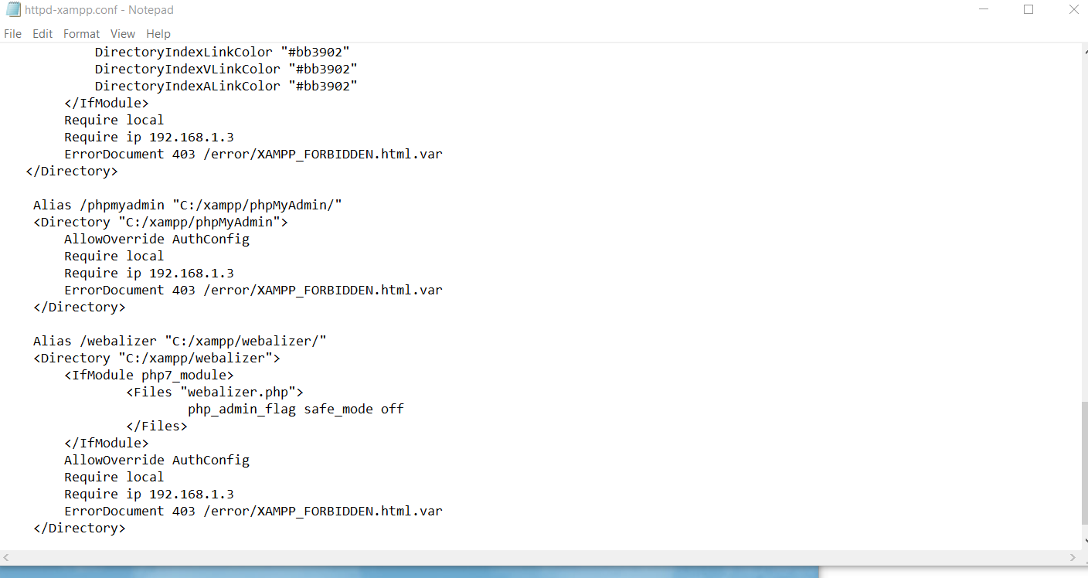selanjutnya tambahkan require ip sebanyak yang anda inginkan diatas error document 403

lalu ctrl+s

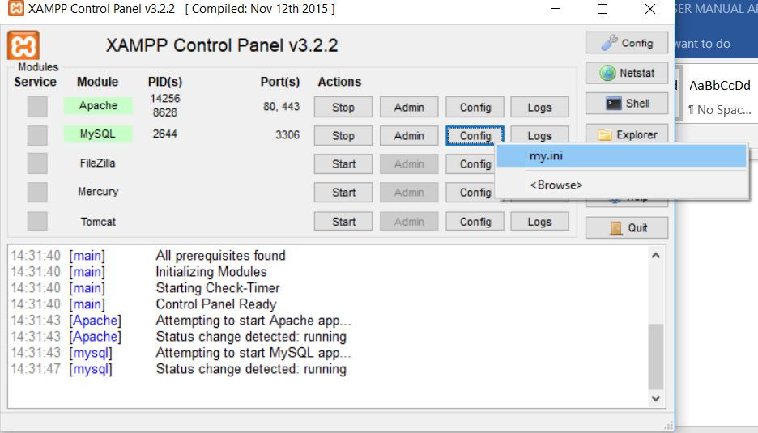

selanjutnya klik config lalu pilih my.ini

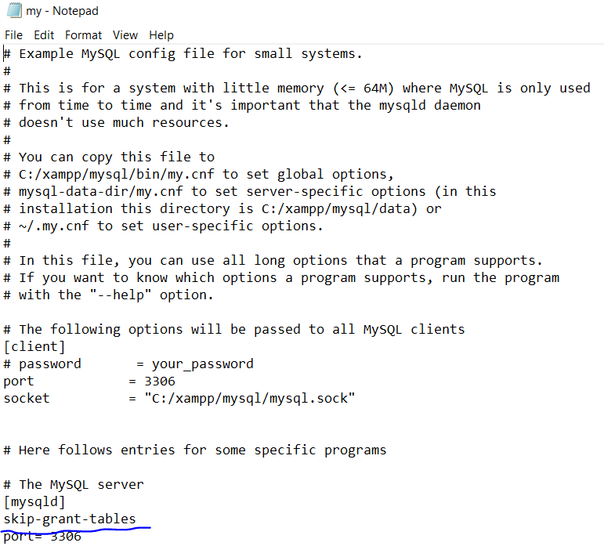ketikkan teks berikut lalu ctrl+s

Sekarang database anda bisa diakses oleh computer lain setelah itu kita tinggal mensetting ip address tiap computer

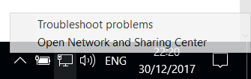klik kanan pada icon yang dipilih selanjutnya open network and sharing center

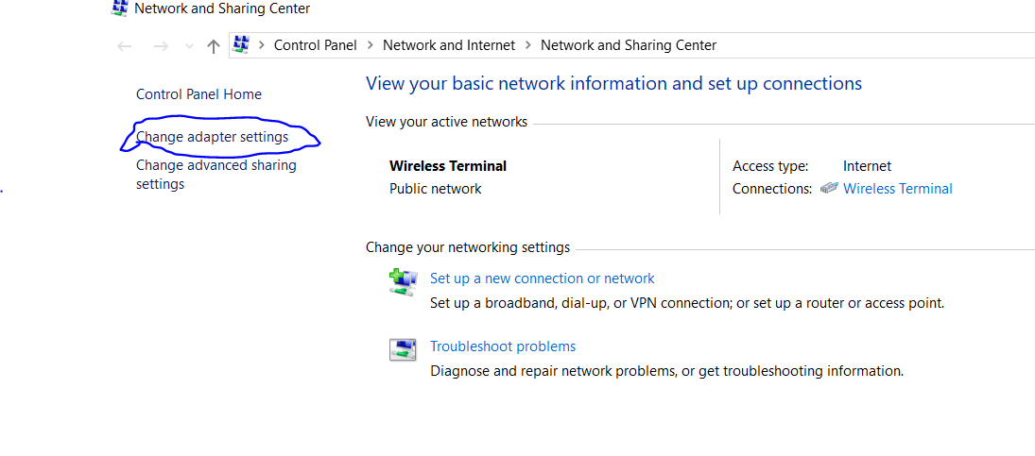

pilih change adapter setting

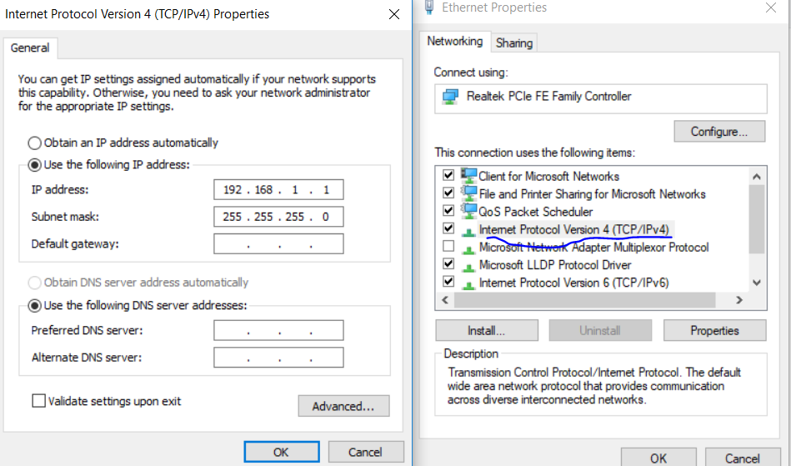

Pilih ipv4,192.168.1.1 dan 255.255.255.0 adalah ip address dan subnet mask default dari server database aplikasi ini.untuk ip address client aplikasi ini sesuaikanlah dengan yang telah terdaftar di xampp

**2.Fitur Aplikasi**

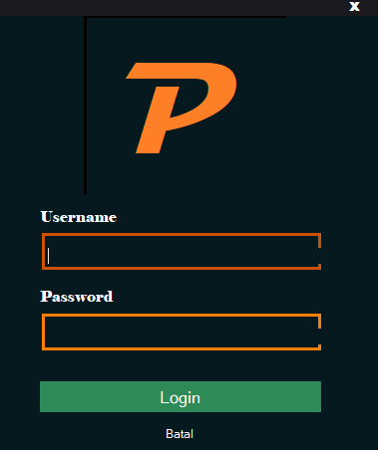Sebelum menggunakan aplikasi anda harus login terlebih dahulu,oleh karena itu anda perlu identitas login.Anda bisa mendapatkannya dari admin.setelah mendapatkan identitas login anda,anda bias mengisi username dan passwordnya

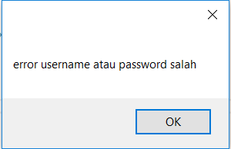

setelah itu akan muncul message box yang berisi informasi kredensial anda,jika anda salah memasukkan username dan password maka akan tampil message box error

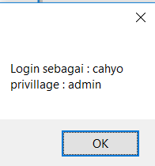

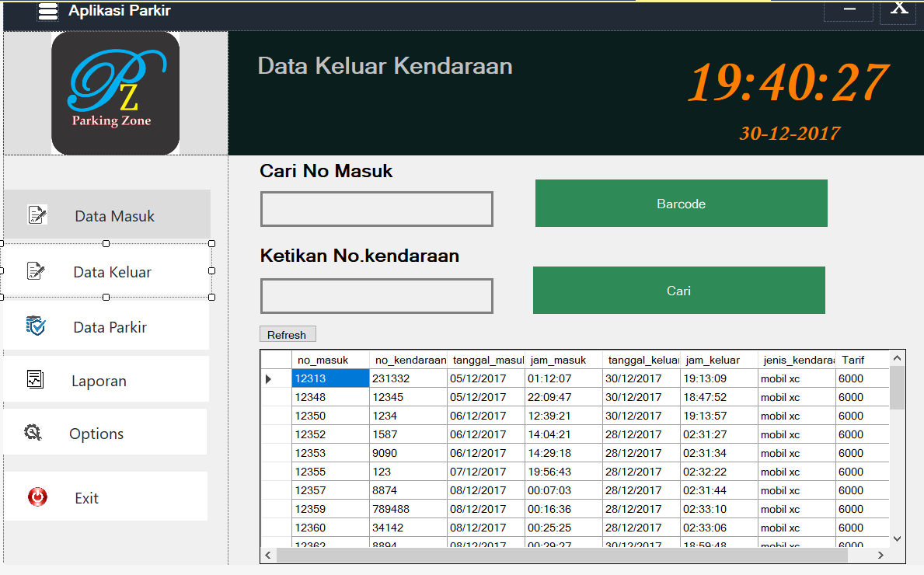

Selanjutnya akan tampil main menu,disini kita bisa mengakses semua fitur,kecuali options yang hanya dikhususkan oleh admin jika anda mengklik options maka akan muncul message box yang berisi “error hanya untuk admin”.tekan tombol  untuk mengecilkan button,untuk minimize klik tombol _ di pojok kanan atas.untuk menutup aplikasi tekan tombol exit pada bagian bawah kiri atau silang pada pojok kanan atas

Pada menu data keluar akan muncul waktu sekarang ini pada pojok kanan atas

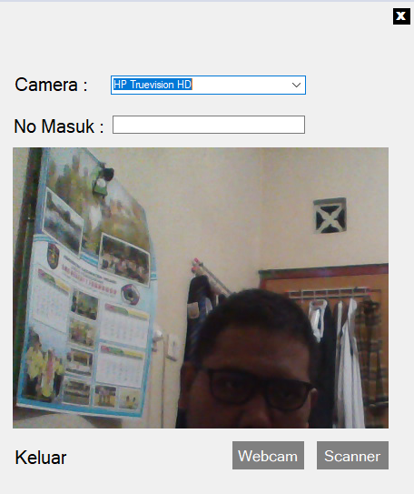Di menu ini kita bisa menginputkan no masuk atau no kendaraan atau dua-duanya untuk mengeluarkan kendaraan lalu tekan cari.disediakan juga fitur barcode untuk memudahkan dan mempercepat proses,karena kita tidak perlu mengetik tinggal dekatkan barcode pada camera

1

dimenu barcode ini pertama kita harus memilih dahulu cameranya,pastikan dahulu driver kamera kita sudah terinstall dengan benar dan device cameranya terkoneksi dengan benar agar kamera bisa terdeteksi oleh software.disarankan untuk mempermudah penggunaan aplikasi ini kamera mempunyai spesifikasi resolusi 5mp atau HD agar kamera dapat membaca barcode dengan cepat.untuk mengoperasikannya pertama pilih device camera kita diatas,selanjutnya klik button webcam,maka gambar yang dihasilkan kamera akan muncul,setelah gambar muncul nyalakan scanner barcode dengan mengeklik tombol scanner.fitur scanner akan mati sendiri jika kamera sukses membaca barcode maka perlu diaktifkan lagi dengan menekan tombolnya lagi

3

2

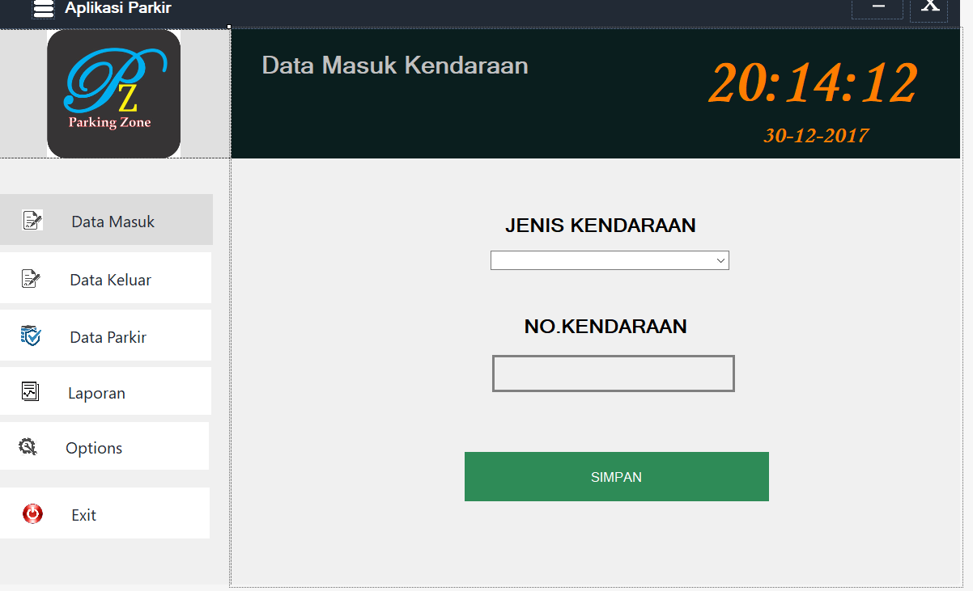

3

2

1

Untuk input sebuah kendaraan pilih dahulu jenis kendaraanya,lalu ketikkan no kendaraan dan simpan maka data akan otomatis disimpan pada database server yang nantinya bisa digunakan oleh komputer lainnya

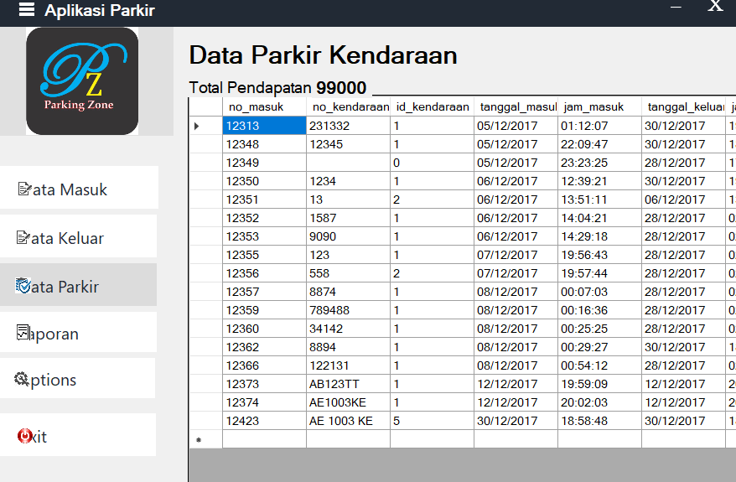

Di menu ini anda dapat melihat pendapatan total dan daftar kendaraan yang telah parkir disini.untuk merefresh atau mengupdate pendapatan total dan tabelnya klik nominal pendapatan maka aplikasi secara otomatis akan merefresh total pendapatan dan tabelnya.

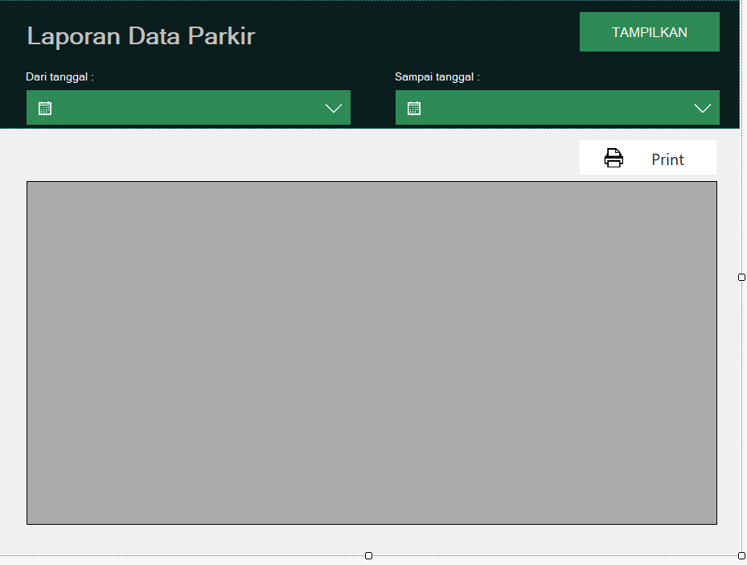

3

2

1

4

Aplikasi ini dilengkapi fitur laporan yang bisa langsung dicetak.tinggal pilih jangka waktunya lalu klik tampilkan maka aplikasi akan menampilkan semua data kendaraan yang parkir pada jangka waktu itu.dan juga kita bisa langsung mencetaknya dalam bentuk kertas dengan mengklik tombol print

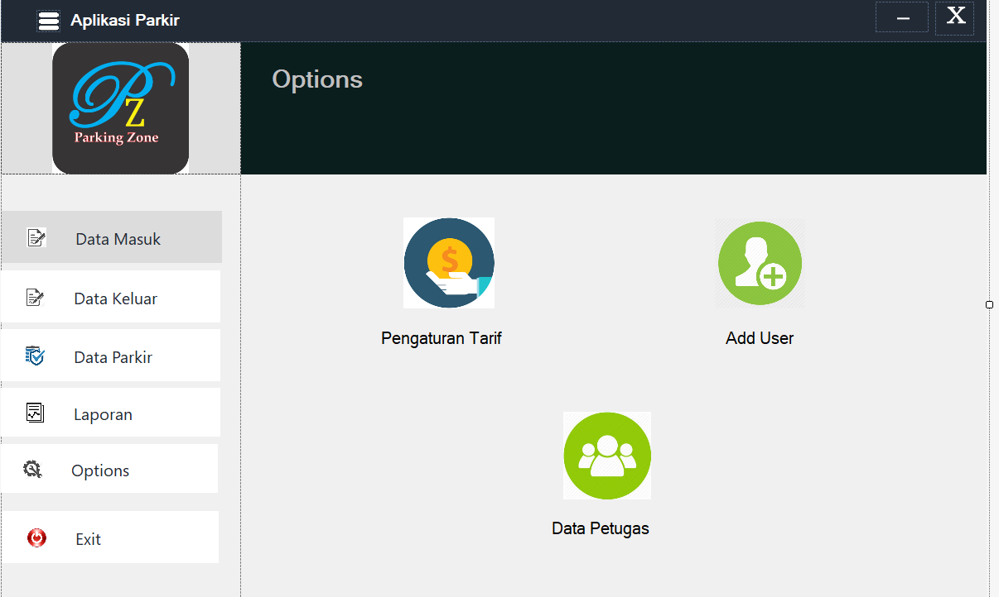Ada menu options yang dikhususkan untuk pengguna admin

Disini kita bisa mengatur tarif dan manajemen user

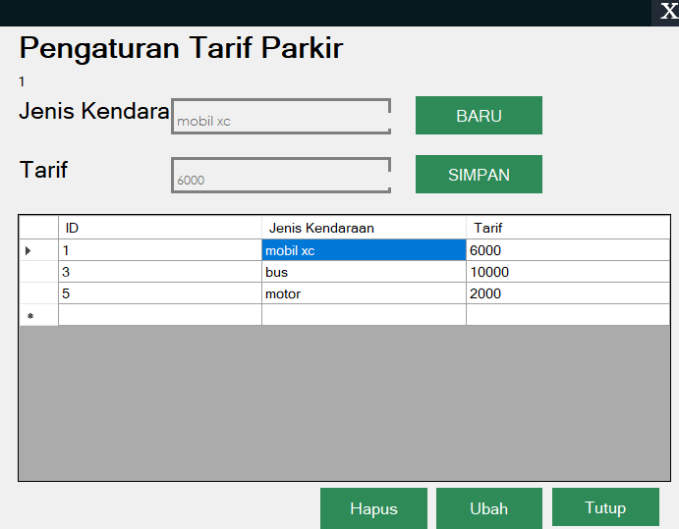Dimenu ini kita bisa mengatur tarif parkir kendaraan,kita bisa menambahkan kendaraan baru,mengeditnya dan menghapus kendaraan.untuk penggunaanya pun cukup simple untuk menambahkan kendaraan klik baru isi jenis kendaraan dan tarif lalu klik simpan.dan untuk edit double click pada data yang kita inginkan lalu masukkan data barunya klik ubah atau langsung tekan enter.dan untuk menghapus klik pada data yang kita inginkan lalu klik tombol hapus.

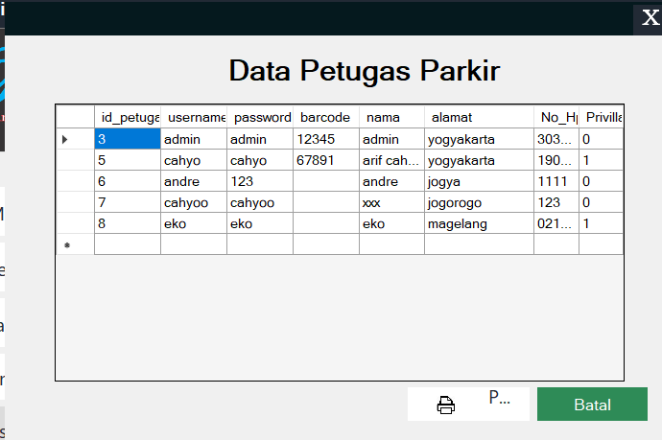Disini kita bisa melihat data petugas beserta privillage(hak akses) dan juga kita bisa mencetaknya

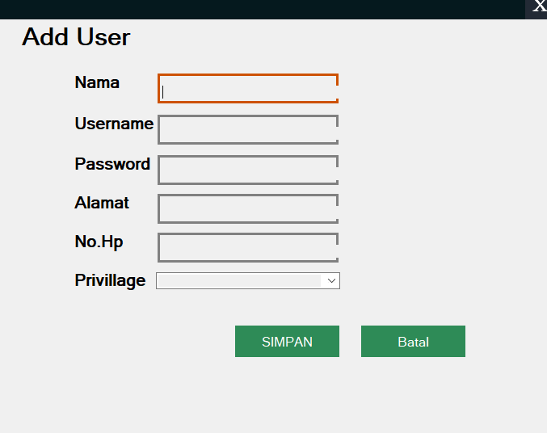

Kita bisa menambahkan pengguna baru di menu ini dan juga kita bisa mengatur privillagenya yang akan digunakan untuk login,inputkan semua data dan lalu klik simpan maka data user baru tersebut akan tersimpan dalam database

**Aplikasi tambahan**

**1.Droid Webcam**

Aplikasi ini berfungsi untuk mengkoneksikan computer HP android dengan computer anda sehingga dapat digunakan untuk membaca barcode ataupun cctv.

Untuk mengset-up aplikasi ini.catatan: aplikasi ini tidak memerlukan koneksi internet untuk menghubungkan kamera HP dengan computer anda,hanya perlu wifi hotspot saja sebagai jaringan untuk berkomunikasi.

Pertama aplikasi ini mempunyai 2 bagian.yaitu pada android dan computernya sendiri.anda harus menginstall dahulu kedua bagian aplikasi tersebut.

**Untuk Windows**

Buka browser dan ikuti gambar dibawah ini

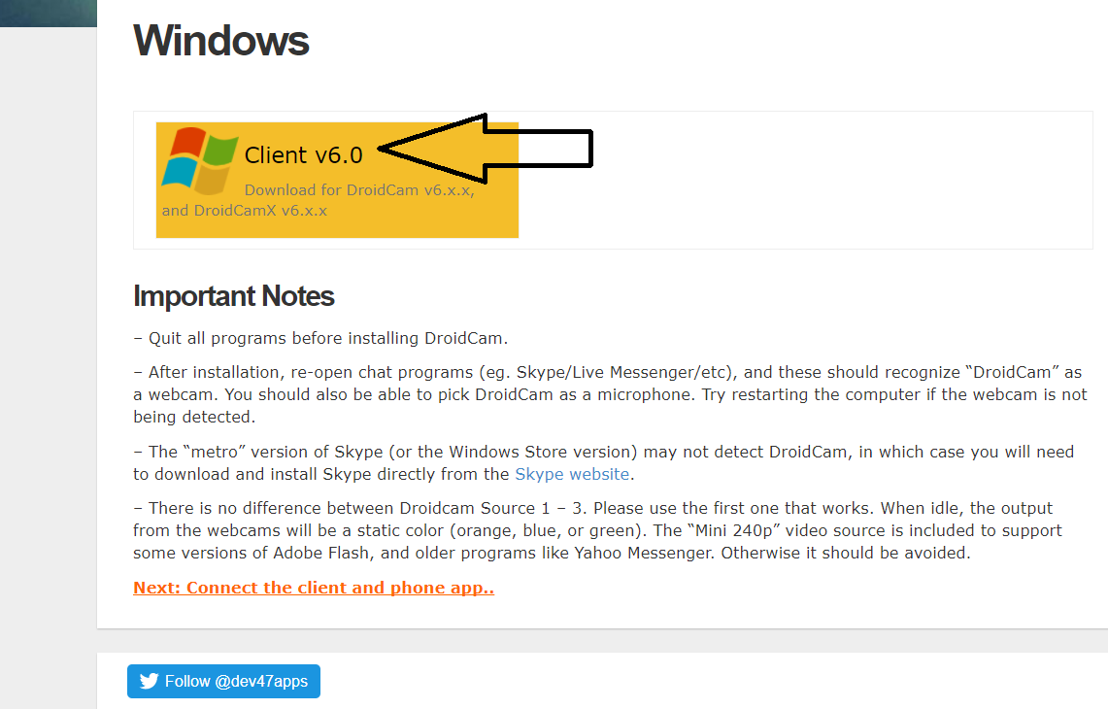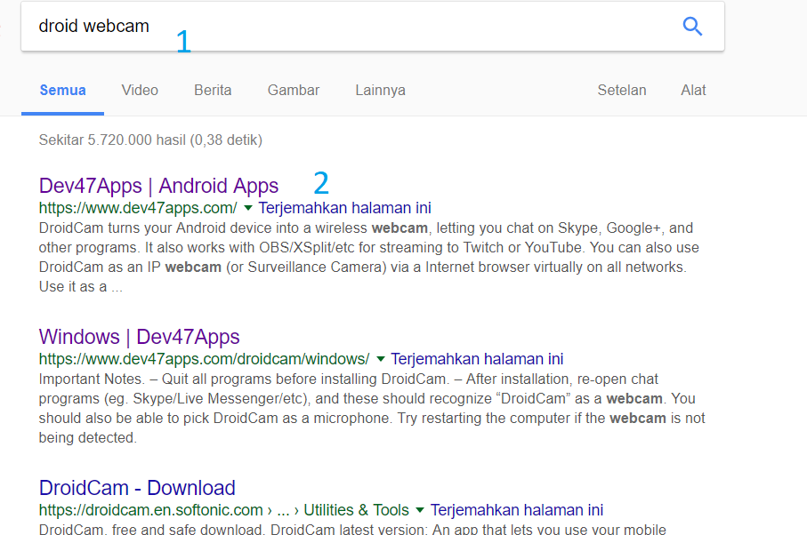

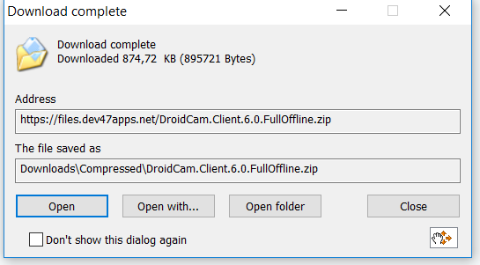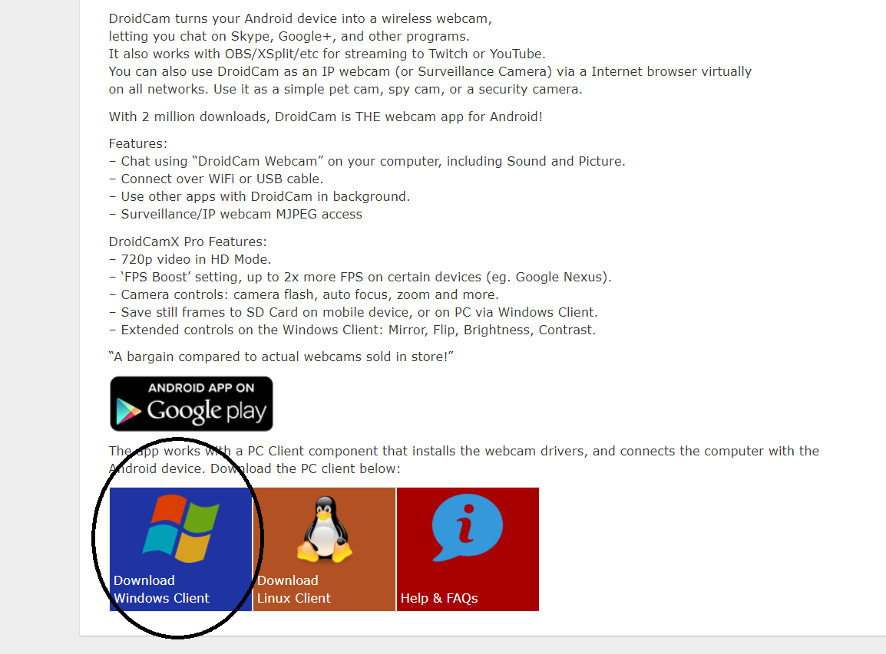

Setelah download anda install ikuti saja prosesnya,dan semuanya diklik saja next lalu saat install driver juga harus kita install dengan mengeklik allow install.

**Untuk android**

Ikuti gambar dibawah ini

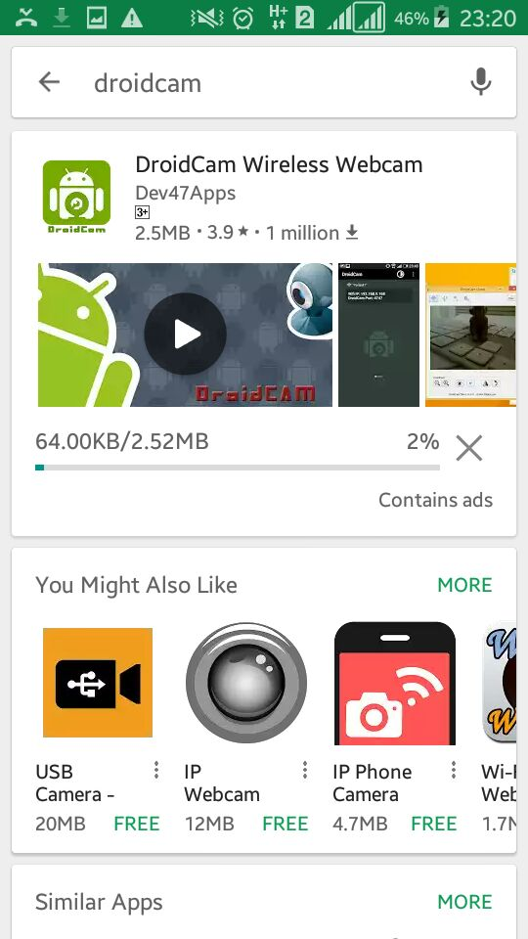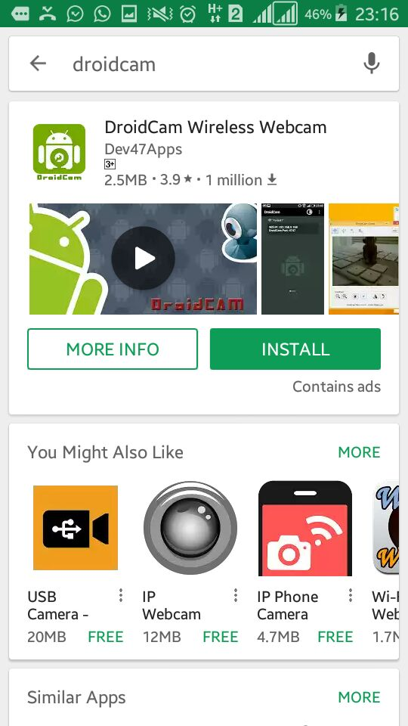

3

1

2

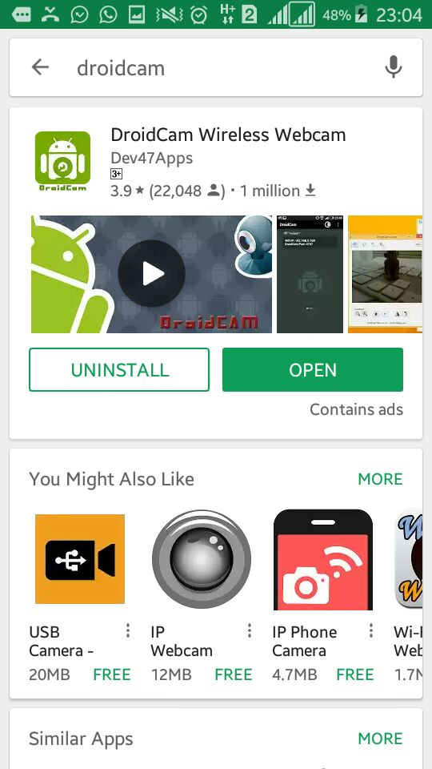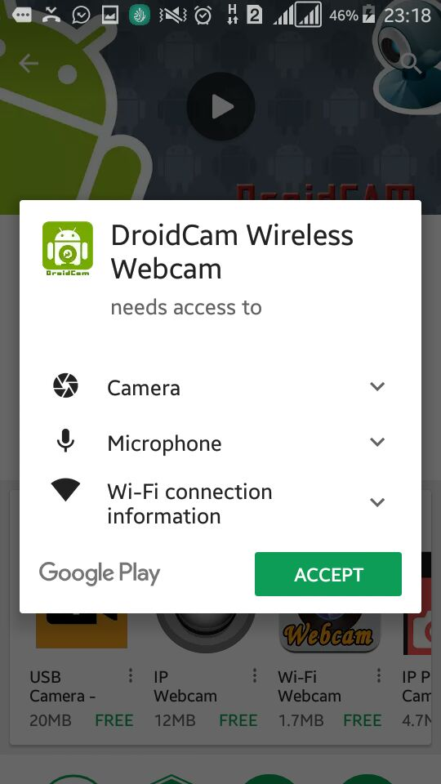

4

2

**Koneksi Kamera hp ke webcam**

Computer dan dan hp android harus terkoneksi dengan jaringan hotspot yang sama,lalu catat ip hp android yang akan dijadikan kamera computer.

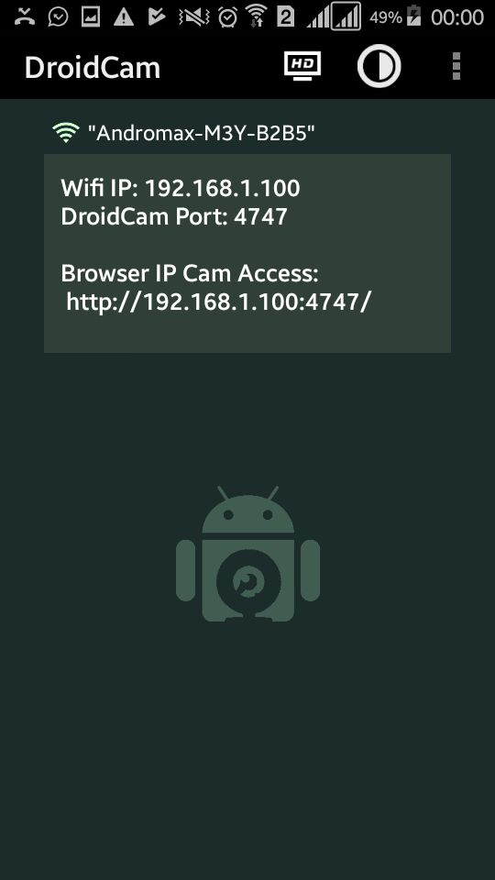

Selanjutnya buka aplikasi droidcam pada computer

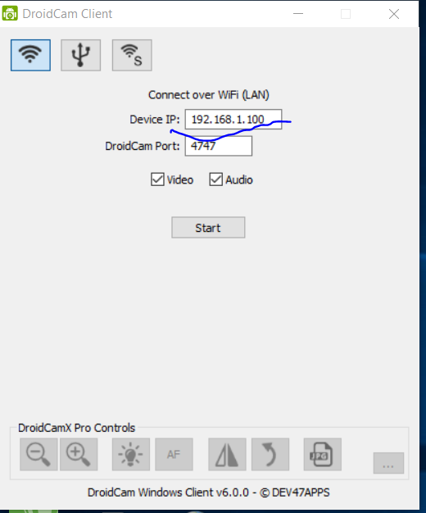

Masukkan ip hp android tadi dan klik mulai maka gambar yang dihasilkan oleh kamera akan tampil di aplikasi

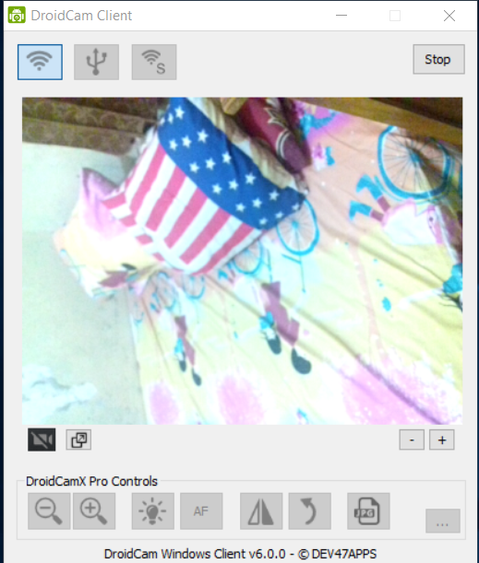

Kamera tersebut dapat digunakan oleh aplikasi lainnya seperti aplikasi parkir yang telah kami buat,sehingga memudahkan proses pembacaan barcode karena kamera HP pasti jauh lebih superior daripada camera yang ada di webcam laptop ataupun computer.

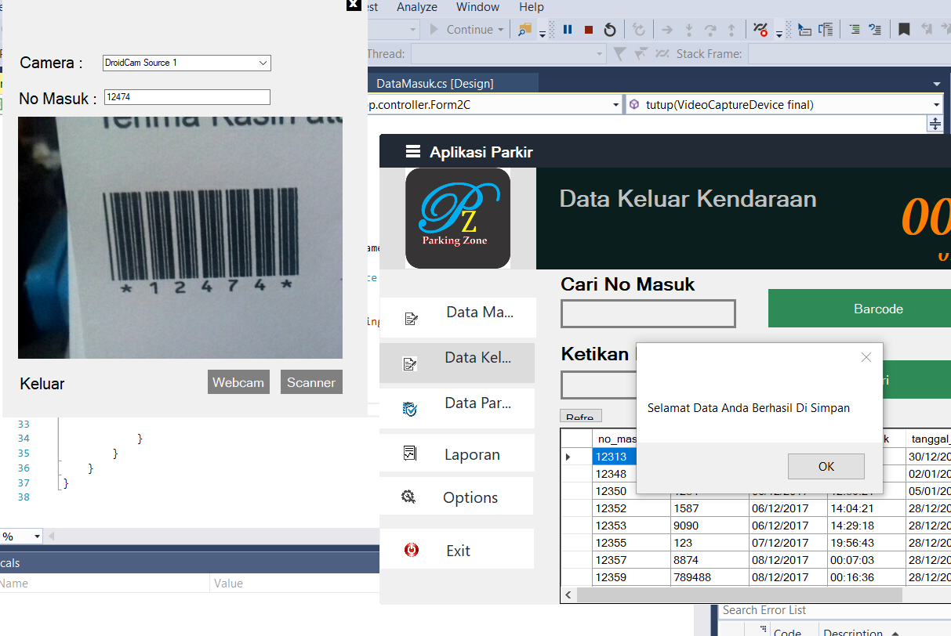dalam pengujian kami,aplikasi tersebut bisa membaca barcode dengan cepat pada spesifikasi kamera 8mp yang juga pastinya terdapat fitur autofocus.

**2. Xampp**

Aplikasi ini berfungsi untuk manajemen database.kenapa kami menggunakan aplikasi ini?karena aplikasi ini ringan,open source dan mempunyai fitur PHPmyadmin dan manajamen jaringan database yang sangat diperlukan dalam pembuatan aplikasi parkir kami.dibandingkan dengan Microsoft SQL Server,untuk akses database ke computer lain diperlukan aplikasi tambahan lagi yang tidak gratis.selain itu penggunaanya jauh lebih mudah karena adanya fitur phpmyadmin kita bisa melakukan proses query tanpa perlu koding.tinggal mengklik-klik saja otomatis query akan terbuat.

Berikut adalah langkah-langkah untuk memasang aplikasi ini

2

1

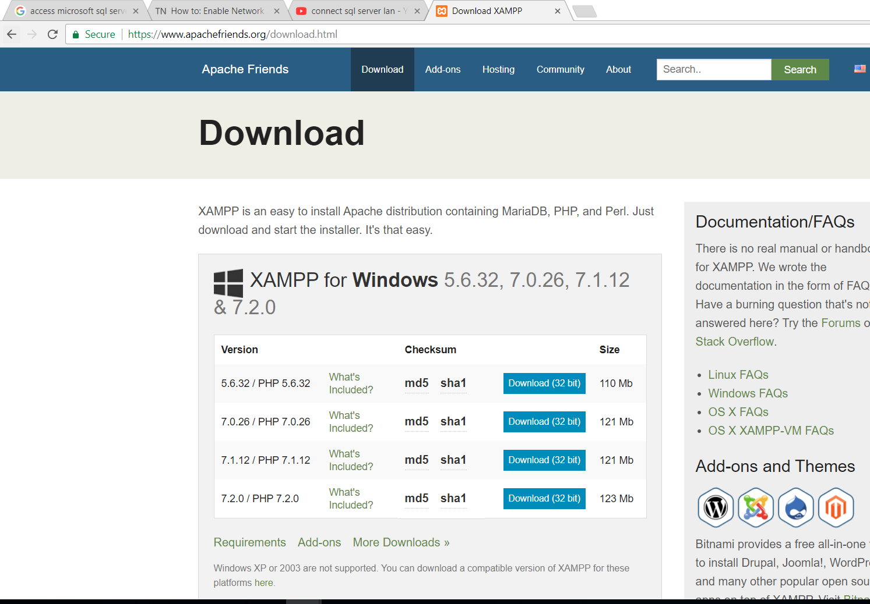

Masukkan alamat url sebagai berikut :

<https://www.apachefriends.org/download.html>

Download Versi terbaru yang ada

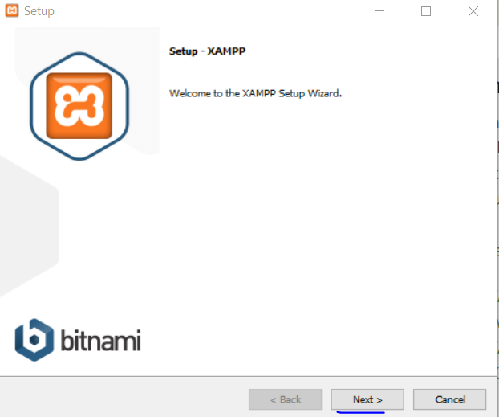

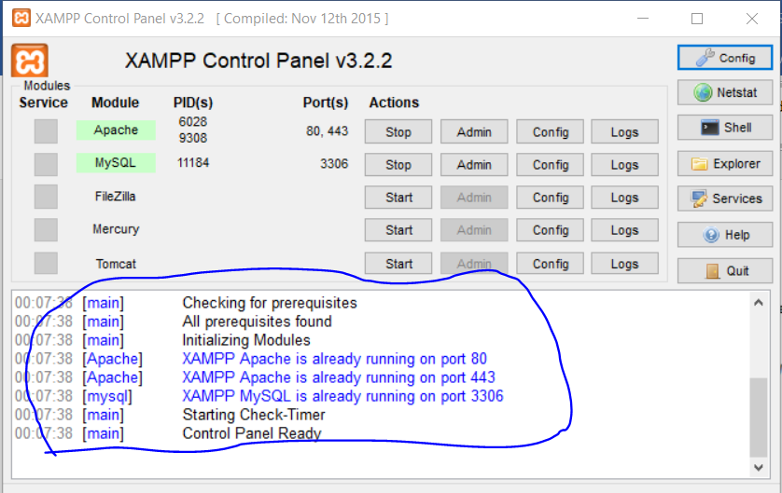Ikuti langkahnya sampai akhir,jika berhasil maka cobalah untuk membuka aplikasinya dan pastikan untuk start apache dan mysql apakah terjadi error atau tidak pada aplikasinya

Jika tidak terjadi error maka pada gambar yang dilingkari tidak akan terdapat tulisan yang berwarna merah.

**3. IDAutomationHC39M_Free_Version**

Ini adalah font barcode,format filenya adalah ttf.fungsi dari font ini adalah untuk mengubah tulisan biasa menjadi barcode.agat dapat terbaca oleh scanner perlu ditambahkan tanda * pada awal dan akhir kata.contohnya *12345*.jika dikonversi ke barcode maka akan menjadi seperti ini .Font ini berfungsi pada semua aplikasi yang membutuhkan font.seperti Microsoft office word,excel,powerpoint atau bahkan adobe dan corel dan juga pastinya aplikasi yang kami buat yaitu aplikasi parkir.untuk memasang font ini ikutilah petunjuk dibawah ini.

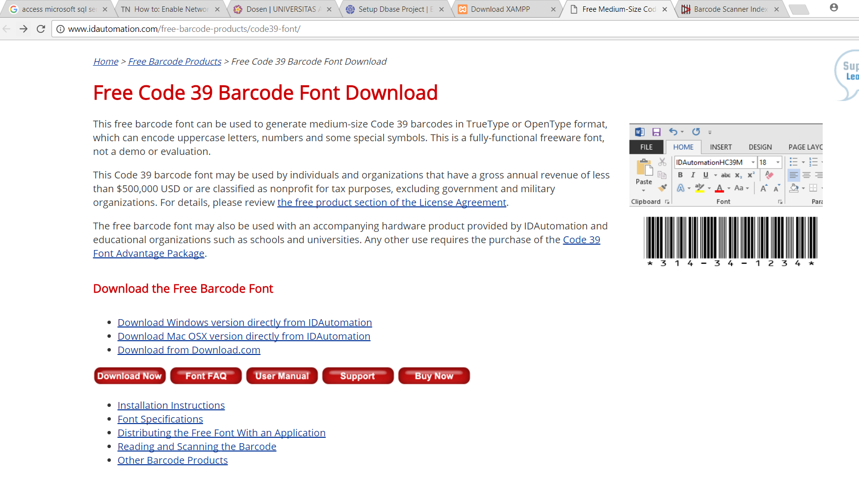

2

1

Buka url : <http://www.idautomation.com/free-barcode-products/code39-font/>

Download Windows version directly from IDAutomation

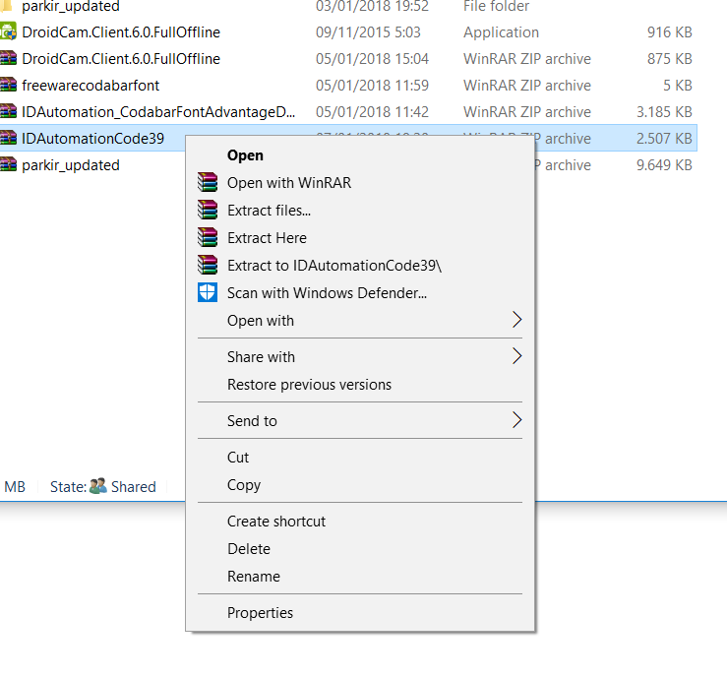selanjutnya klik kanan pada file

1

lalu extract here

2

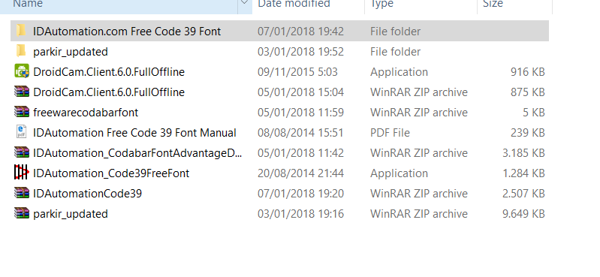double click atau tekan enter pada foldernya untuk membuka foldernya

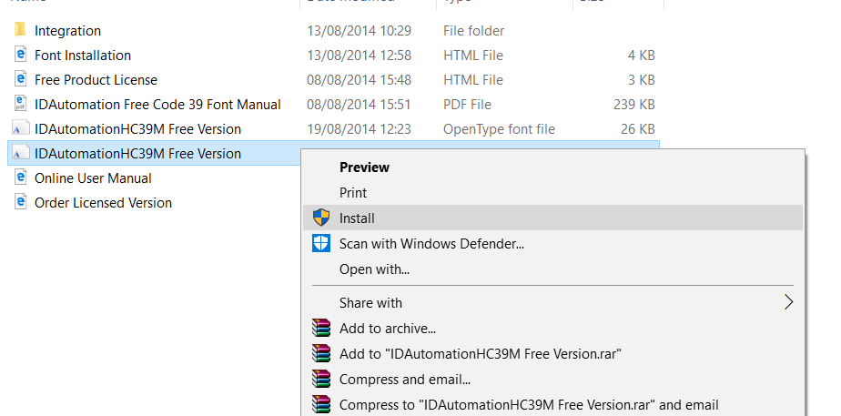klik kanan pada file yang berformat .ttf lalu install.jika muncul dialog klik saja yes

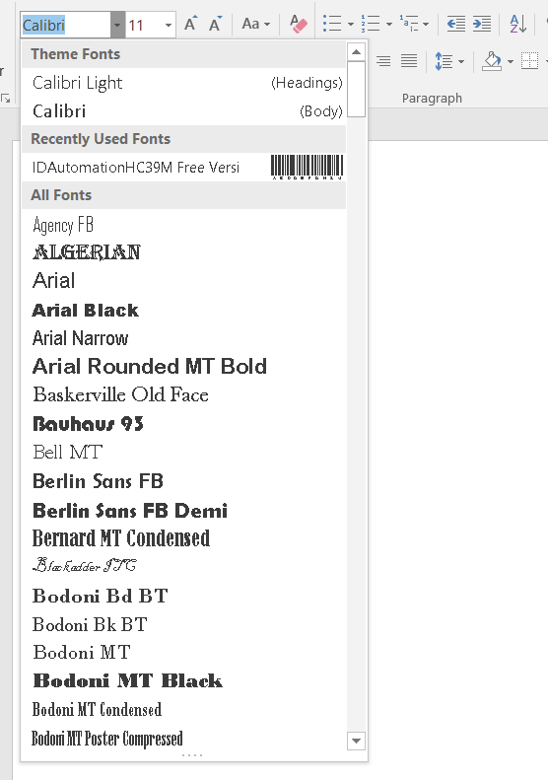selanjutnya untuk memverifikasi apakah font terinstal dengan benar

buka Ms. Word

cari font idautomation

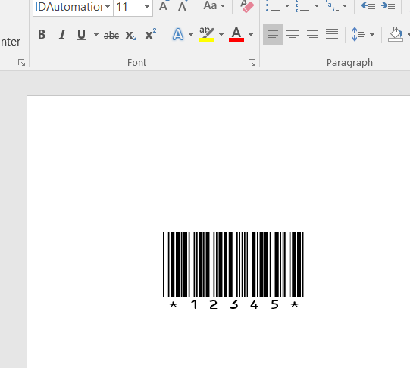jika font muncul maka pakailah font tersebut dan ketikkan teks sesuka hati anda maka tulisan yang kita ketik akan menjadi barcode

**Daftar Pustaka**

Microsoft Visual Studio : <https://www.visualstudio.com/downloads/>

**Tambahan library visual studio**

Barcode reader : <https://github.com/zxing/zxing/releases>

Font barcode untuk mencetak pada karcis

<http://www.idautomation.com/free-barcode-products/code39-font/>

untuk mendeteksi device kamera

<http://www.aforgenet.com/framework/downloads.html>

konektor database mySQL

<https://sourceforge.net/projects/snakeclonec/files/MySql.Data.dll/download>

**Aplikasi tambahan**

Database Xampp

<https://www.apachefriends.org/index.html>

menghubungkan kamera hp android pada computer

for Andorid : <https://play.google.com/store/apps/details?id=com.dev47apps.droidcam>

for Windows : <https://www.dev47apps.com/droidcam/windows/>

**Tutorial**

Koneksi database melalui jaringan

<http://www.root93.co.id/2017/06/cara-terbaru-supaya-xampp-bisa-di-akses.html>

<https://stackoverflow.com/questions/1708409/how-to-start-mysql-with-skip-grant-tables>

Barcode Reader

<https://www.youtube.com/watch?v=TF76v8mia9k>

Barcode Generator untuk karcis

<https://www.youtube.com/watch?v=QcmOMuIIr-E>

Contoh Program MVC

<http://dosen.amikom.ac.id/index.php/materi/M.%20Fairul%20Filza,%20S.Kom,%20M.Kom>